台湾BASDEN甲醛测试仪BSD-710D

溫度濕度記錄儀表710D含外接測棒，提供免費軟體可將記錄資料上傳至個人電腦做進一步分析，儲存可達32000筆資料及傳輸線並附有軟膠管與內置吸引式（風扇），功能簡單，易操作。可更換溫度單位及甲醛單位(ppm或mg/m³)

台湾BASDEN甲醛测试仪BSD-710D特性 / 功能：
- 具成本效益和智慧、容易和簡單，用於室內空氣品質監測記錄儀.
- 測量甲醛 （甲醛或 CH2O)、 溫度、 濕度三合一檢測及離線記錄(記憶在儀表內)
- 內置的風扇，氣體通過軟管可快速採取且不需靠近排放甲醛物質的物體也能安全進行檢測
- 三行大螢幕顯示，易於理解和閱讀與大尺寸螢幕, 記錄狀態顯示
- 背光功能以便在黑暗的區域使用
- 儀表可以手動進行溫度和濕度補償
- 可查看鎖定當前讀值及TWA(八小時平均值)及STEL(最近15分鐘平均值) 或一小時平均值
- 記憶開機後的最大、最小讀值
- 外接測棒的LED指示燈，顯示測棒正在運作
- 方便自行手動校準（自動歸零)
- 電池符號指示電力不足
- 可儲存達32,000筆資料(甲醛、溫度、濕度)到儀器且可上傳至電腦
- 15 分鐘後自動關機(在沒有按下任何按鍵及操作的情況下)
- 甲醛警報值設定與警報聲提醒
- 設計採英國製電化學感應器，準確的甲醛感應器測量可達5.00 ppm
- 檢查及記錄室內空氣品質或建築，繪畫和木結構材料的絕佳的工具
- 三腳架插座供固定在某些地方長時間操作及記錄.
- 所有的感應器都在裝運出貨前進行校準。保固期為兩年，感應器具壽命長之特性。
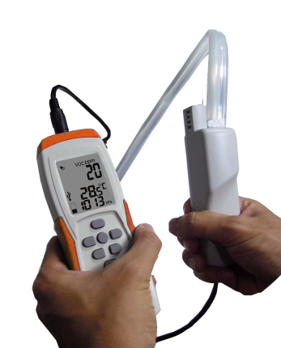
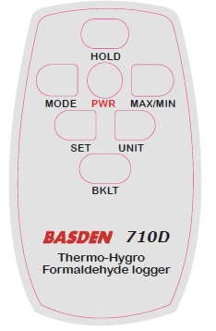

台湾BASDEN甲醛测试仪BSD-710D包裝:
1. 本體與探棒
2. 30公分軟管1支
3. 變壓器
4. USB傳輸線
5. CD
6. 白盒
7. 操作手冊
8. 黑色肩背便攜帶

台湾BASDEN甲醛测试仪BSD-710D規格参数
參數 | 甲醛 (CH₂O)、 溫度、 相對濕度 %
甲醛測量範圍 | 0.00 ~ 5.00 ppm ( mg/m³)
TWA.STEL | 有
介面 | USB
背光 | 有
軟膠管 | 30 釐米
溫度。濕度%的範圍 | 0 ~ 50℃(32 ~ 122℉) 溫度、 10 ~ 90 %相對溼度
解析度顯示 | 0.01 p p m / mg/m³(甲醛) 0.1℃/ /℉溫度 0.1%濕度
準確度 | ±5% of reading + 0.03ppm (mg/m3)(在真空、通風的標準氣體校正箱中).  在 +/-25%，符合美國國家職業安全衛生研究所百分之95信賴值。  例如: 美國職業安全衛生管理局的標準0.10ppm (美國環保署0.08ppm), 準確度在0.025ppm ( 0.075~0.125ppm)
溫濕度準確度 | ±1.0℃/2.0℉（溫度）; ± 5RH%(濕度)
回應時間 | T90： 不少於 30 秒
記憶筆數 | 共32,000筆(含甲醛及溫度 濕度)
尺寸 | 162x57x32mm （儀表），145x33x33mm （探測器）， 顯示屏幕:42 x 33.5mm
電源 | AAA 電池 x 6 個 或 AC/DC 適配器

空氣品質規範及標準範例：

0.03 ppm | 平均室外標準
0.10 ppm | ASHRAE，ANSI，EPA，NIOSH建議的住宅環境短時間甲醛濃度上限
0.40 ppm | 工廠環境建議的甲醛濃度上限
0.50 ppm | OSHA 工作場所限制
0.75 ppm | OSHA時量平均值限制
0.80 ppm | 在大多數人第一次聞到臭味時
2.00 ppm | OSHA短時間甲醛濃度限制

